Еврейский музей и Центр толерантности в Москве
Автор: Игорь Андреев. Великая Эпоха | 2014-06-18

Ссыдка: https://www.epochtimes.ru/evrejskij-muzej-i-tsentr-tolerantnosti-v-moskve-98921034/

- 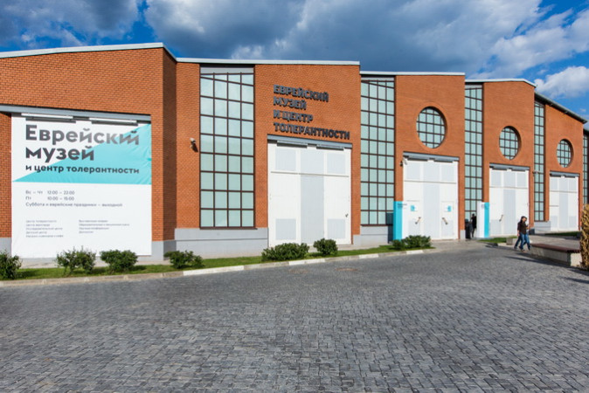
PrevNext
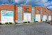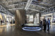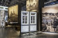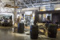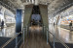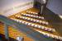
<
>

В Москве близ станции метро Марьина роща, в здании исторического Бахметьевского гаража расположен знаменитый Еврейский музей и Центр толерантности, крупнейший в мире. Здесь можно узнать множество интересных сведений о жизни еврейского народа, его невероятной истории и традициях.
Надо сказать, что это интерактивный музей. Здесь широко используются современные инновационные технологии и передовые методики подачи информации.
В первую очередь в музее каждого гостя ожидает великолепный кинотеатр. Здесь демонстрируется замечательный фильм в формате 4D, повествующий о сотворении мира, возникновении основных религий, о еврейской диаспоре. Во время просмотра в кинозале создаются особые эффекты, имитирующие всевозможные природные явления. Например, в тот момент, когда зрители видят бушующие волны на экране, они могут ощутить свежесть влаги на своей коже.
Исторические данные
На специальных стендах, расположенных в хронологическом порядке, представлены исторические данные о жизни евреев в России, начиная с древних времён и до наших дней. Информация представлена в максимально удобной форме и дополнена многочисленными уникальными фотографиями.
Посетители узнают о тех временах в царской России, когда евреи были вынуждены жить в особых местечках, в черте осёдлости, о погромах и других печальных событиях тех лет, унёсших множество ни в чём не повинных жизней.
Затем следуют революционные события и последующие преследования еврейского народа. Огромный стенд повествует об участии евреев во Второй мировой войне. Рядом находятся огромные экраны диорамы, где показываются трагические моменты кровопролитной войны, унёсшей огромное количество представителей еврейского народа. Представлены свидетельства очевидцев, переживших это тяжёлое время.
Заключительные стенды повествуют о жизни евреев в послевоенный период. В этом разделе выставки также можно посмотреть увлекательный интерактивный спектакль, повествующий о «деле врачей», антисемитизме в СССР, шестидневной войне и Моше Даяне, движении «отказников», эмиграции и многих других трагических событиях.
Завершающий стенд рассказывает о падении «Третьего Рима», то есть о распаде СССР, что открыло новые возможности для еврейского народа. Многие беспрепятственно смогли выехать на свою историческую Родину. Евреи в новой России получили, наконец, долгожданную свободу. Свободу вероисповедания, свободу передвижения, а также уважительное отношение новых властей.
Штетл, карта, кофейня и Мемориал памяти
В переводе с идиша штетл означает «городок» или «местечко».
Как известно, в царское время в России был принят указ, который запрещал евреям селиться в крупных городах. Указ устанавливал так называемую черту осёдлости.
В музее можно увидеть весьма точно воспроизведённый быт одного подобного местечка. Это небольшие домики, где проживали евреи, рынок, где велась торговля рыбой, овощами, зерном и другими продуктами, а также синагога и школа.
Привлекают внимание инновационные технологии, задействованные в этом проекте. В частности фотографии можно созерцать в открытой бочке. Дело в том, что здесь установлен специальный экран, имитирующий водную гладь. Фото мгновенно сменяются, стоит лишь легко провести рукой над поверхностью бочки.
Огромная интерактивная карта, расположенная поблизости, показывает историю миграции евреев по всему миру. Чтобы узнать о жизни еврейской общины в той или иной стране, достаточно лишь прикоснуться к карте.
Музей, ко всему прочему, приглашает посетителей посидеть в настоящей городской кофейне конца XIX — начала XX века. В этом заведении можно прислушаться к разговорам соседей и узнать о тех вещах, которые волновали еврейскую молодёжь того времени. Столы в кафе интерактивные, с их помощью можно управлять информацией, получать различные данные и участвовать в опросах. Также примечательно, что за столиками сидят статуи людей в старинной одежде. Это создаёт невероятно реалистичную атмосферу и погружает зрителя в самую гущу волнующих событий прошлых лет.
Мемориал памяти создан по подобию детского мемориала в Яд ва-Шем, который расположен в национальном Музее Катастрофы в Израиле. В Мемориале памяти имеется множество зеркал. Пламя свечей отражается в этих зеркалах и многократно умножается. На особом экране вереницами проходят имена тысяч, сотен тысяч евреев, жертв жестоких репрессий, которые потрясают воображение своей бесчеловечностью и навсегда останутся тёмными пятнами на страницах мировой истории.
**
После просмотра сей удивительной выставки каждый посетитель Еврейского музея и Центра толерантности глубоко осознает, какие невероятные трудности, лишения и гонения претерпел еврейский народ на своём пути. Однако, как явственно заметно из событий последних лет, всё в нашем мире находится в процессе воздания, а добро непременно побеждает зло!
Творите добро!

